**Memoria proyecto**

**Amigos marinos**

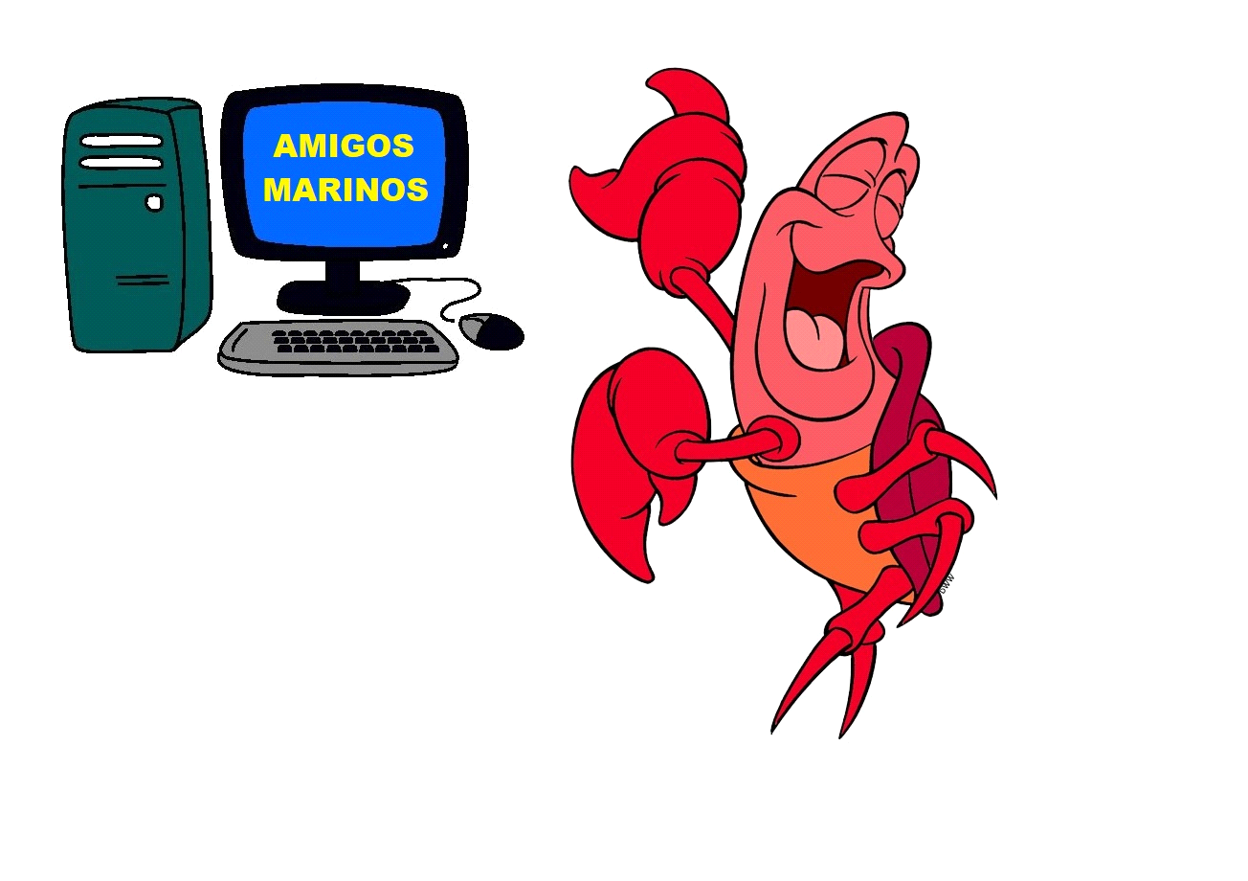

**Trabajo realizado por:**

María Magdalena Miralles Reyes

Elías Janer Madiba

Miguel Mateos Matías

Alberto Domínguez Sierra

Carlos Moreno Pérez

Yasser Takfa Ghazal

**Índice**

Objetivos del proyecto . . . . . . . . . . . . . . . . . . . . . . . . . . . . . 3

Tipos de usuarios . . . . . . . . . . . . . . . . . . . . . . . . . . . . . . . . . 4

Listado de scripts para las vistas . . . . . . . . . . . . . . . . . . . . . 5

Scripts adicionales . . . . . . . . . . . . . . . . . . . . . . . . . . . . . . . . 7

Estructura de la Base de Datos . . . . . . . . . . . . . . . . . . . . . . 9

Funcionamiento . . . . . . . . . . . . . . . . . . . . . . . . . . . . . . . . . . 11

Prueba en Servidor . . . . . . . . . . . . . . . . . . . . . . . . . . . . . . . 11

Tareas y alumnos . . . . . . . . . . . . . . . . . . . . . . . . . . . . . . . . 11

Css. . . . . . . . . . . . . . . . . . . . . . . . . . . . . . . . . . . . . . . . . . . . 12

Objetivos del proyecto

Amigos Marinos es una iniciativa que pretende hacer que el mar llegue a todo el mundo, ofreciendo diferentes tipos de experiencias y productos relacionados tanto con las experiencias, como con el mar en general y así concienciar a la gente de que hay que cuidar nuestros mares.

Con este proyecto se pretende acercar el mar a todo el mundo sin importar el tipo y la edad de la gente. Mediante nuestras experiencias queremos que cualquier persona pueda hacer cosas entretenidas y que proporcionen satisfacción además de conocimiento.

Por otro lado, contamos también con una tienda de productos, los cuales están relacionados con las experiencias y con el mar en general, muchos de estos productos permiten a los clientes replicar las experiencias por su cuenta.

Además de esto, la página contará con un blog en el que los usuarios podrán comentar que tal les fue en las experiencias o simplemente compartir sus dudas en general sobre temas relacionados con el mar o experiencias, el blog contará con la posibilidad de responder a los posts que hagan los otros usuarios.

Por último, Amigos Marinos también contará con una sección de noticias, en la cual los gestores de contenido, podrán subir las últimas novedades en el mundo marino y anunciar las nuevas experiencias y productos que tendrá la tienda.

El objetivo final de este proyecto es crear una tienda relacionada con el mar que pueda llegar a todo tipo de personas. Y a su vez crear conciencia sobre respetar el mar y la vida que hay en él.

Tipos de usuario

**Administrador:** será el encargado de la administración de la página por lo que tendrá todos los privilegios. Además, se encargará de:

Gestionar los roles de los usuarios, podrá ascender a los usuarios de un rol a otro.

**Usuario sin registrar:** no podrá comprar ningún producto ni experiencia y tampoco escribir en el foro. Lo único que podrá hacer es ver los productos, las experiencias, el foro y la parte de noticias.

**Usuario registrado:** podrá hacer lo mismo que un usuario sin registrar y además podrá realizar compras de productos y experiencias, en el caso de tener el nivel necesario para ello, y también podrá realizar comentarios en el foro.

**Gestor de contenidos:** tendrá acceso a casi todas las funcionalidades de la web, pero su trabajo en específico será el de subir, modificar o borrar el contenido de la web, ya sean noticias, post en el foro, experiencias o productos.

Listado de scripts para las vistas

Hemos usado el patrón “Singleton” el cual nos permite garantizar que una clase tenga una única instancia.

Los scripts que se incluirán para las vistas son:

* index.php: esta será la vista principal de la web desde aquí se podrá navegar por las demás secciones de la página web. Los usuarios podrán elegir las diferentes secciones que tiene la página.Para ver la cuenta deberás darle a el icono de arriba a la derecha.
* tienda.php: aquí se podrá visualizar cada uno de los productos y las experiencias, dando la opción de acceder a ellas.
* vistaProducto.php: desde la página de tienda se accede a esta, donde se podrá ver información más detallada del producto seleccionado como una breve descripción,la cantidad que queda de ese producto y el precio. Se podrá realizar dos acciones: seleccionar el número que quieres, y la de comprar. Todas estas acciones son accesibles para los usuarios registrados.

Para mostrar estos datos, va haciendo llamadas a otro script.

* vistaExperiencia.php: muestra la experiencia una vez seleccionada en la tienda, muestra una imagen de la experiencia, una descripción y el precio, estos datos los coge de otro script.
* login.php: esta página es la que sale al darle a iniciar sesion, es un formulario que pide nombre y contraseña, y envía este formulario a un script adicional.
* registro.php: este script contiene un formulario para crear una cuenta, pide diferentes datos y los envía a un script adicional.
* micuenta.php: en este script están los datos del usuario actual, da la opción de cambiar la contraseña y/o el email, mediante un formulario que envía a otro script para acceder a él debes pulsar en el icono de la foto de la derecha de la cabecera. Ahora también contiene una barra de nivel y el acceso al historial de compra.
* logout.php: este script sirve para salirse de la cuenta una vez estas logueado.
* gestorProductos.php: este script es visible para el gestor y contiene unos botones que te dejan crear, modificar o eliminar un producto o experiencia
* insertarProducto.php: este script solo es accesible para el gestor de contenidos, sirve para añadir un nuevo producto a la tienda, consiste en un formulario, que pide el nombre, la descripción, el precio, las unidades y pide una imagen.
* modificarProducto.php:este script al igual que el anterior solo es accesible por el gestor, sirve para modificar un producto ya existente, permite seleccionar el uno de los productos ya existentes, y elegir que campos quieres modificar.
* borrarProducto.php: solo es accesible por el gestor, y permite eliminar uno de los productos ya existentes.
* insertarExperiencia.php: este script es muy parecido al de insertarProducto, solo que además añade que en el formulario hay que poner los puntos que esa experiencia proporciona y el nivel necesario para poder realizar esta experiencia.
* modificarExperiencia.php: en este script hay que seleccionar uno de los productos que ya existen y elegir los campos que se desean cambiar.
* borrarExperiencia.php: se selecciona una de las experiencias que ya existen y se puede borrar esta.
* blog.php: en este momento no tiene utilidad, solo tiene una imagen, pero en un futuro será un blog con completas funcionalidades en el que podrá escribir cualquier usuario registrado.
* noticias.php: en este momento no tiene utilidad, solo tiene una imagen, pero en un futuro será un blog con completas funcionalidades en el que podra escribir el gestor nuevas noticias.
* cabecera.php: como su nombre indica, es la cabecera, todas las vistas tienen la cabecera en ella, tiene los botones para acceder a cualquier parte de la web, tiene la opción de iniciar sesión en caso de no estar ya con la sesión iniciada, tiene una foto desde la que puedes ir al perfil, en caso de no tener la sesión iniciada, te lleva al registro, también tiene el logout. Tiene una función llamada reconocerUsuario, la cual detecta cuantos puntos tiene la cuenta que esta logueada y el nivel de esta y le pone la foto correspondiente, en caso de no estar logueado pone otra imagen, además de esto tiene puesto el rol que tiene el usuario.
* felicitaciones.php: es el script que aparece tras comprar una experiencia, contiene una imagen y un botón para ir de nuevo a la tienda.
* historialpedidos.php: a este script se puede acceder desde micuenta.php en este script se puede ver todos los productos o experiencias que has adquirido a lo largo del tiempo.
* miembros.php: este script tiene imágenes de los creadores de la web, además de una descripción de estos y su correo.
* pie.php: como la cabecera, está en todos los scripts, incluye los links a nuestras redes sociales, una imagen de nuestro logo y un link a el script de miembros.
* vistaCarrito: muestra los prodcutos que tienes en el carrito, te da la opción de quitar del carrito alguno de los productos que hay, la opción de comprar los productos y la opción de vaciar el carrito.

Scripts adicionales

En este apartado vamos a definir los scripts que se encargan de procesar la información para mostrarla a la vista o comunicarse con la base de datos.

* procesarDatos.php: este script es el que recibe el formulario de micuenta.php para cambiar el email o la contraseña, con los datos aportados por el formulario, conecta con el script que conecta con la BD, comprueba si los datos introducidos son correctos y muestra una vista igual a la de micuenta.php después de cambiar los datos.
* procesarRegistro.php: este script está conectado con el registro, recibe los datos del formulario con el registro y se conecta con el script que conecta con la BD, tras comprobar que los datos introducidos son correctos. Tras crear el usuario te devuelve a index.php.
* validarBorrado.php: este script sirve para borrar tanto productos como experiencias, por lo tanto, está conectado con borrarExperiencia.php y con borrarProducto.php, este script pasa la información de los productos que se desean borrar a él script que se encarga de conectarse con la BD. Tras borrar un producto o experiencia muestra un mensaje de éxito.
* validarEdicion.php: este script al igual que el anterior está conectado con los productos y las experiencias, concretamente con modificarProducto.php y con modificarExperiencia.php, este script recoge los datos enviados por el formulario correspondiente y se conecta con el script correspondiente, llamando a las funciones necesarias para que este otro script conecte con la BD y guarde los nuevos datos.
* validarInsercion: este script es al que llaman insertarExperiencia.php e insertarProducto.php, además conecta con el script que tiene las funciones para crear la experiencia o producto en la BD.
* validarLogin.php: a este script llama el de login, recibe el formulario de login, comprueba si los datos son correctos llamando a otro script que conecta con la BD, en caso de ser incorrectos los datos, muestra un mensaje de error y vuelve a mostrar el formulario.
* experiencias.php: este script es el que tiene las funciones que conectan con la base de datos con todo lo relacionado con las experiencias, ya sea para crear, modificar o eliminar las experiencias.
* producto.php: este script es el que tiene las funciones que conectan con la base de datos con todo lo relacionado con los productos, ya sea para crear, modificar o eliminar los productos.
* level.php: este script tiene algunas funciones que sirven para obtener el nivel y el nombre de este mediante conexiones a la BD.
* Usuario.php: este script tiene todas las funciones necesarias para crear modificar o eliminar todo lo relacionado con los usuarios, esto lo hace mediante conexiones con la BD.
* Aplicación.php: este script se encarga de iniciar las conexiones con la BD, y cerrarlas.
* config.php: se encarga de definir diferentes cosas como el idioma y la hora.
* compraexperiencia.php: este script es el que realiza las compras de las experiencias, haciendo conexiones con la BD, además actualiza los puntos al comprar una experiencia.
* compraproductos: este script es el que realiza las compras de los productos, haciendo conexiones con la BD, además actualiza la cantidad que hay del producto.
* pedido.php: este script se encarga de cargar los pedidos que ha habido, tanto de experiencias, como de productos.

Estructura de la Base de Datos

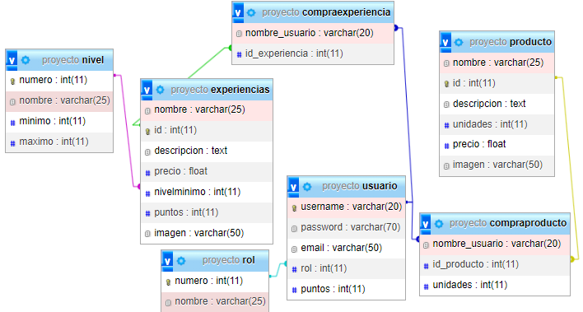

Nuestra base de datos cuenta con 7 tablas:

Para empezar tenemos la tabla usuario, la cual guarda todos los datos relacionados con los usuarios, la clave primaria es username, el cual crea cada usuario cuando crea una cuenta, además cuenta con una contraseña, un email, un rol y unos puntos.

La tabla rol, se conecta con la tabla usuario, mediante número (en la tabla rol) y rol (en la tabla usuario), esta tabla contiene un número que es la clave primaria y determina el tipo de usuario que eres, puede ser admin, usuario normal o gestor, y el nombre que es uno de estos 3.

La tabla producto tiene un nombre, una id que es la clave primaria, una descripción del producto, las unidades que quedan, el precio y la imagen del producto.

La tabla experiencias cuenta con un nombre, una id que es la clave primaria, descripción, precio, nivelminimo que es el nivel que tiene que tener un usuario para poder acceder a esa experiencia, puntos e imagen.

La tabla nivel se conecta con la tabla experiencias mediante numero (en la tabla nivel) y nivelminimo (en la tabla experiencias), la tabla nivel, cuenta con un número que va asociado al nivel, con un nombre del nivel que es la clave primaria, el mínimo de puntos y el máximo.

La tabla compraexperiencia tiene el nombre_usuario e id_experiencia, siendo el primero el nombre del usuario y el segundo la id de la experiencia. Esta tabla se conecta con la tabla experiencias mediante ambas id y con la tabla usuario mediante la tabla nombre.

La tabla compraproducto contiene nombre_usuario, id_producto y unidades. Siendo estos el nombre del usuario, la id del producto y las unidades del producto. Esta tabla se conecta con la tabla producto mediante las id, y con la tabla usuario mediante los nombres.

FUNCIONAMIENTO:

Para poder probar las diferentes funcionalidades de la página, hemos creado varios usuarios en nuestra BD:

* Administrador:
* Usuario: admin
* Contraseña: adminpass
* Gestor:
* Usuario: gestor
* Contraseña: gestorpass
* Usuario:
* Usuario: user
* Contraseña: userpass

Para ver la web desde la vista de un usuario normal deberás crear un nuevo usuario.

Prueba en Servidor

Además de la entrega del campus en localhost, puedes probar Amigos Marinos en el servidor descomentando la línea que se encuentra en el apartado config (y comentando la del LocalHost)

Tareas y alumnos

|  |  |
| --- | --- |
| Tarea: | Alumno/os: |
| Css | Todo el grupo |
| Pagina Carrito | Carlos Moreno y Yasser Takfa |
| Funcionalidad Comprar | Miguel Mateos |
| Historial de Compra | Elias Janner |

CSS:

Con respecto a la práctica dos, la página ha mantenido la estructura de header, container, footer. Prácticamente todas las distintas ventas de la web han sufrido ligeros cambios con el fin de hacer la página más estética. Las únicas ventanas que no han recibido modificaciones serian la del blog y las noticias, dado que, como se muestra en la web, se encuentran en “mantenimiento”. Estas dos funcionalidades serán elaboradas en la siguiente entrega.

La cabecera, ha sido rediseñada, cambiando los colores y la disposición de los accesos a las distintas partes de la web. El azul aguamarina de fondo ha sido cambiado por un degrado a un azul más oscuro. Este cambio de colores, junto al de la cabecera, es debido a un intento de imitar una playa, en el que la arena es la cabecera, y a medida que vas bajando y viendo el contenido de la web, te adentras la profundidad del océano.

En cuanto a la tienda, se ha remarcado la separación de las experiencias de los productos por medio de dos recuadros. En las experiencias se ha mantenido el carrusel de imágenes. En los productos se ha optado por una disposición en cuadricula de 3 productos por línea.

Los formularios de registro e iniciar sesión también han sido modificados a recuadros más vistosos con degradados y pequeñas animaciones.

En la página de “mi cuenta” cabe mencionar la implementación de una barra de progreso con los distintos niveles. Siendo mucho más interactivo para los usuarios al ver de forma gráfica cuantos puntos le son necesarios para conseguir llegar al siguiente nivel. También, en el pie de la misma se ha añadido el historial de pedidos, en el cual se muestran las experiencias y productos comprados por ese usuario anteriormente.

En esta entrega la página cuenta ahora con un carrito, el cual se puede consultar una vez se inicie sesión. El css implementado trata de asemejar un ticket de compra. Una vez se compran los productos se nos vacía el carro y se nos muestra un divertido gif de confirmación. Lo mismo ocurre cuando se compra una experiencia marina.

Finalmente, el gestor de contenido también ha sido rediseñado añadiendo unas tarjetas más dinámicas que los anteriores botones estáticos.

Para no insertar estilos ni tamaños de imágenes en los .php, se han utilizado div o id para referirnos a los distintos elementos de la página, los cuales, han sido luego editado en el documento .css.

Todas las aportaciones del css se han implementado con el fin de hacer una página más llamativa, interactiva y divertida de usar, amenizando el usa de la web por parte del usuario.